我百分教学评估系统软件V1.0 2010-10-22

登录界面
？全屏显示，无法缩小；“登录”按钮一般在“退出”的左边


试题库管理-新建子题库大类
？新建子题库保存后缺少相应的提示信息；新建同名子题库可成功建立；“创建人”自动建立，无法进行修改；新建子题库的名称未屏蔽空格；可增加空名的子题库大类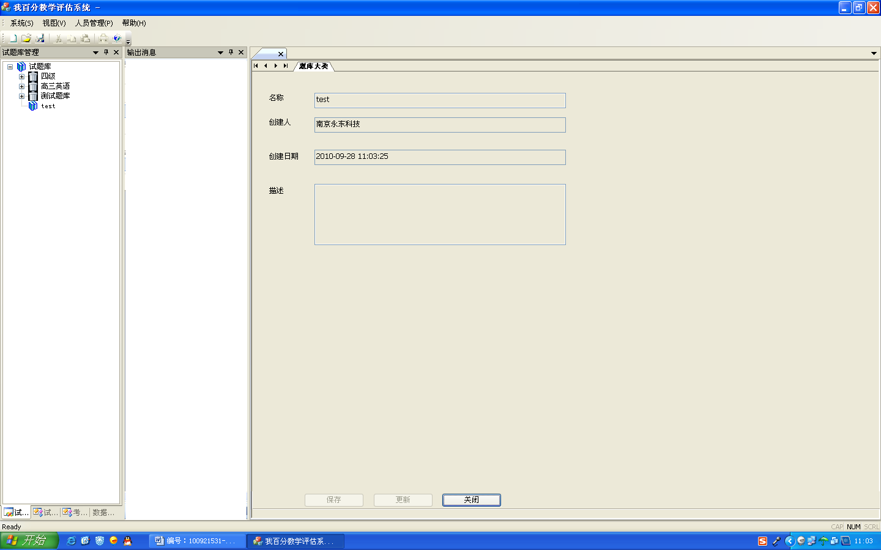

？对指定试题库进行删除，删除试题库后仍显示相关信息
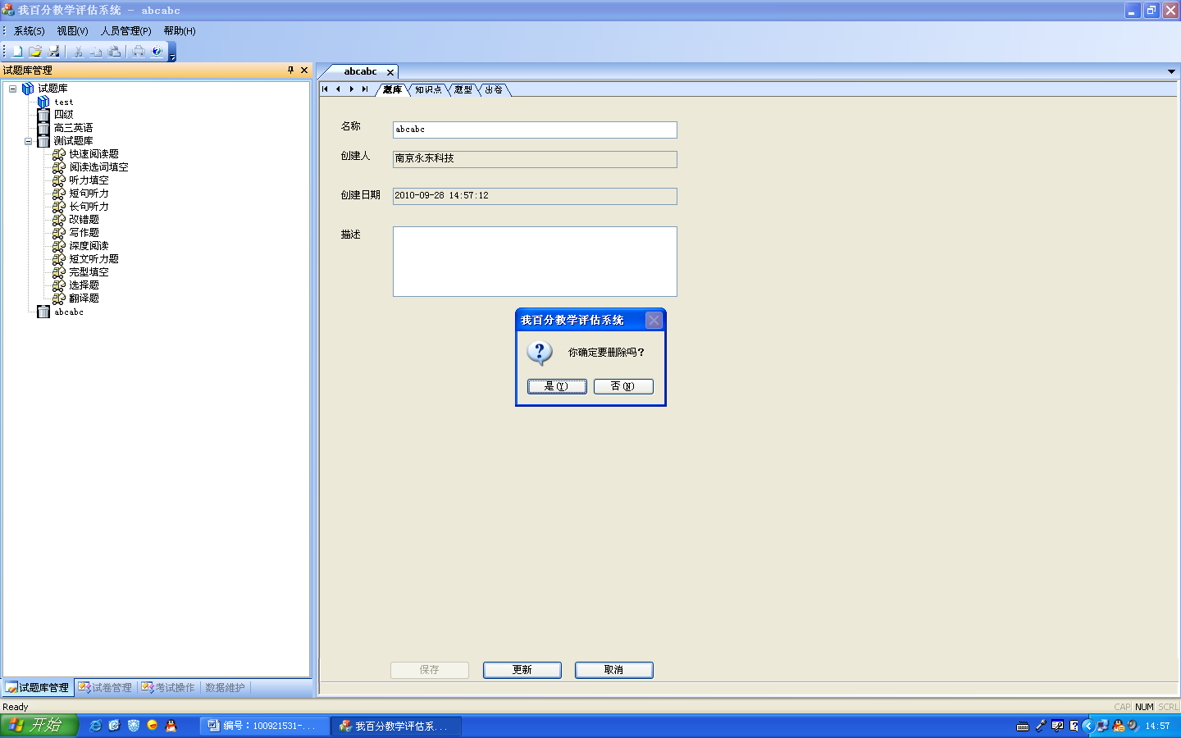

接上图（删除abcabc试题库后仍显示相关信息）
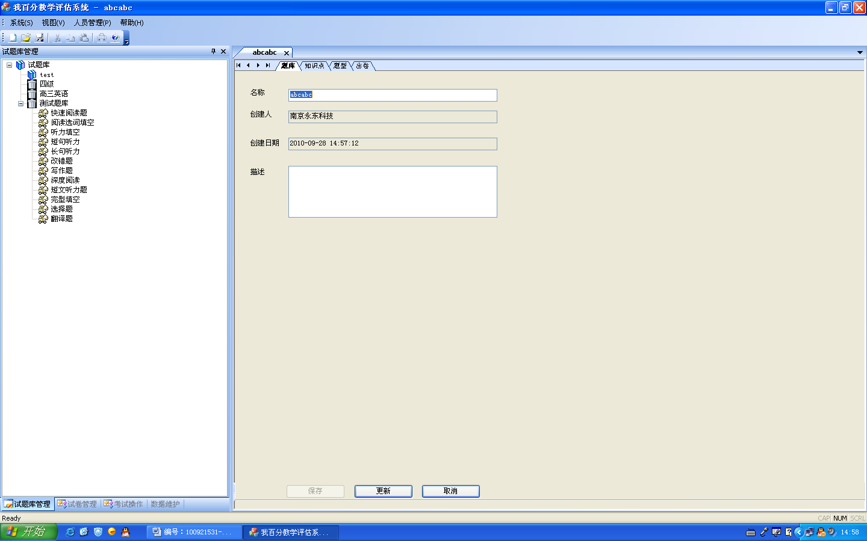

试题库管理-建立试题库
？新建题库保存后缺少相应的提示信息；标题“YDVaultMain”不友好；新建同名题库可成功建立；“创建人”自动建立，无法进行修改；新建试题库的名称未屏蔽空格；可增加空名的试题库
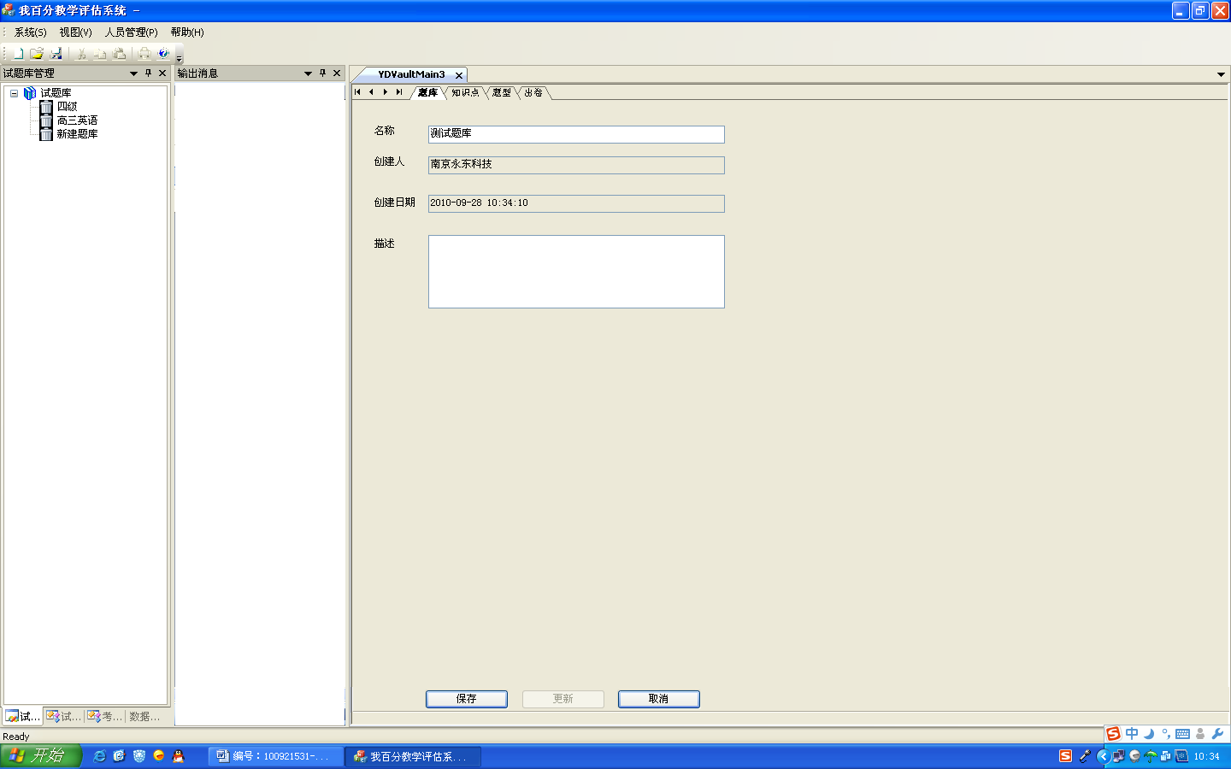

接上图
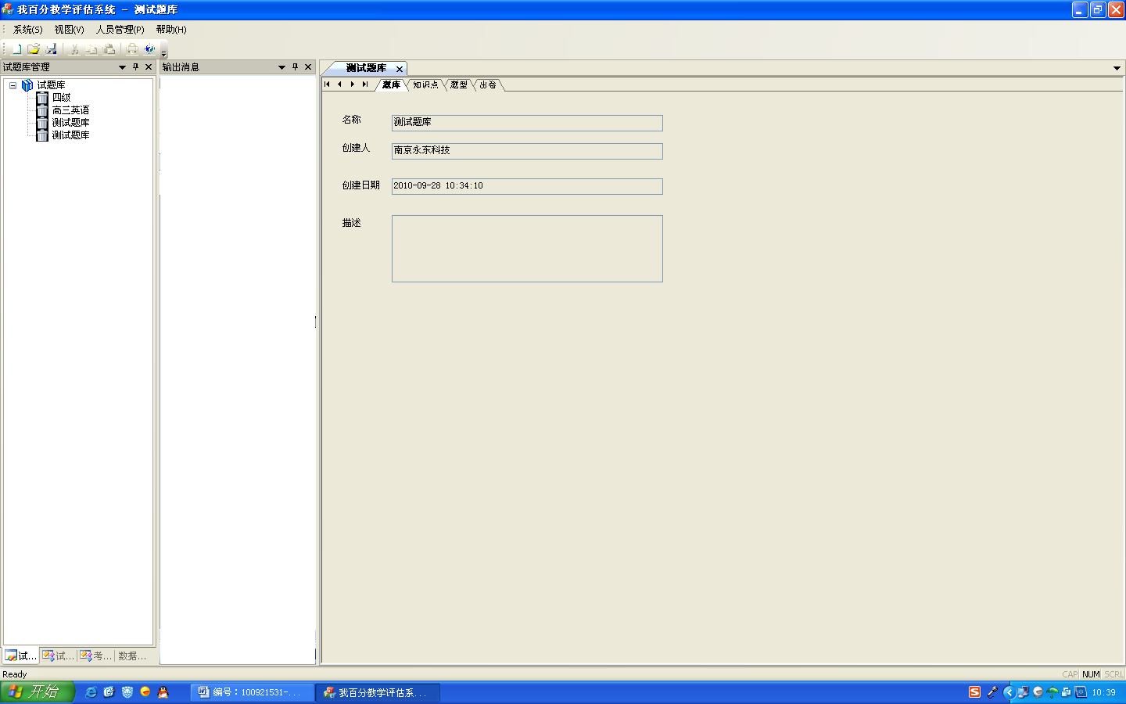

试题库管理-建立试题库-知识点
？可以新建同名和相同编号的知识点，不合理
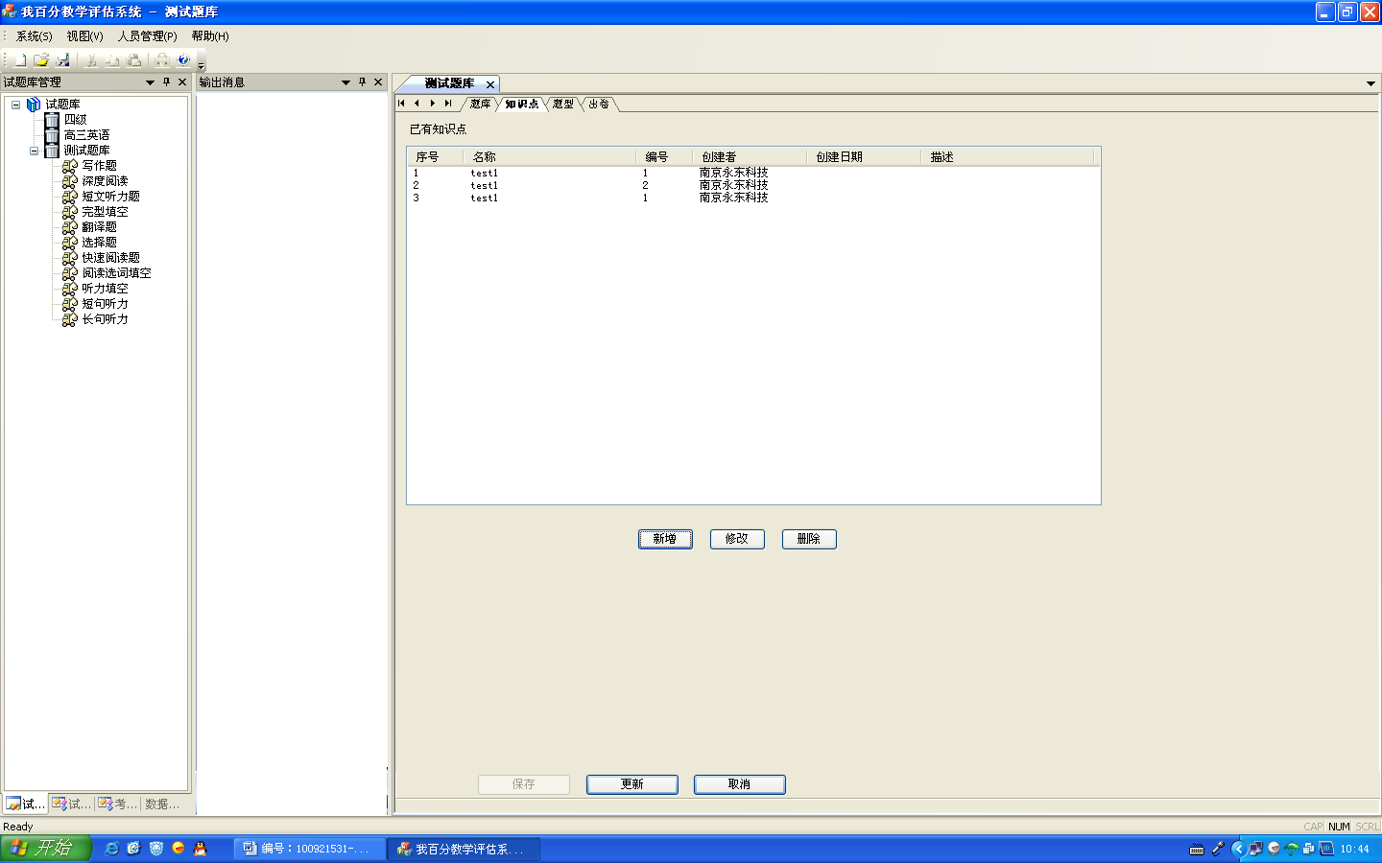

试题库管理-建立试题库-题型
？进行题型更新后，没有相应的提示信息
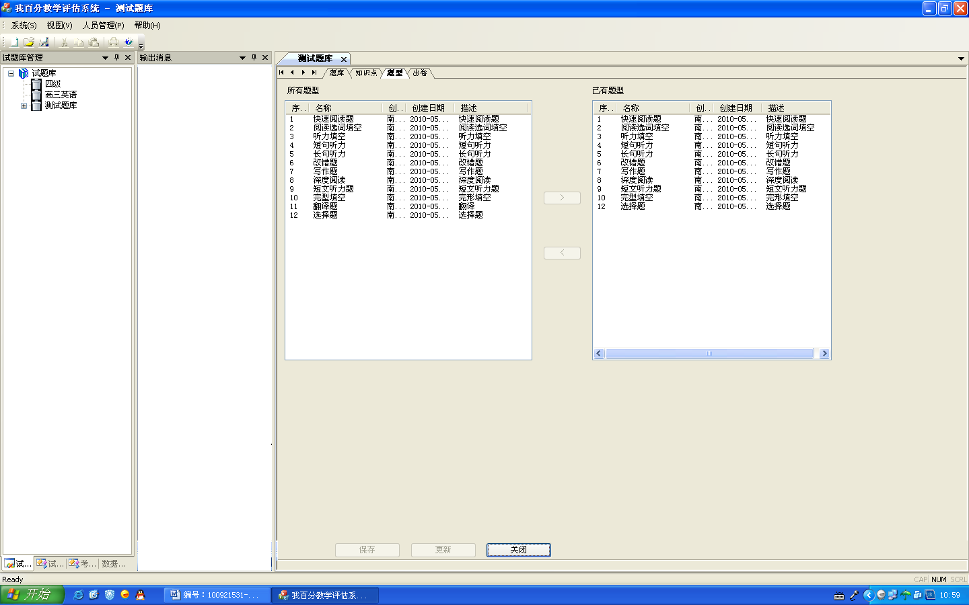

试题库管理-建立试题库-出卷
？用户手册中缺乏具体的图文说明（多出存在类似的问题），需补充并重新提交用户手册；“生成预览”功能无效；“试卷归档”异常退出
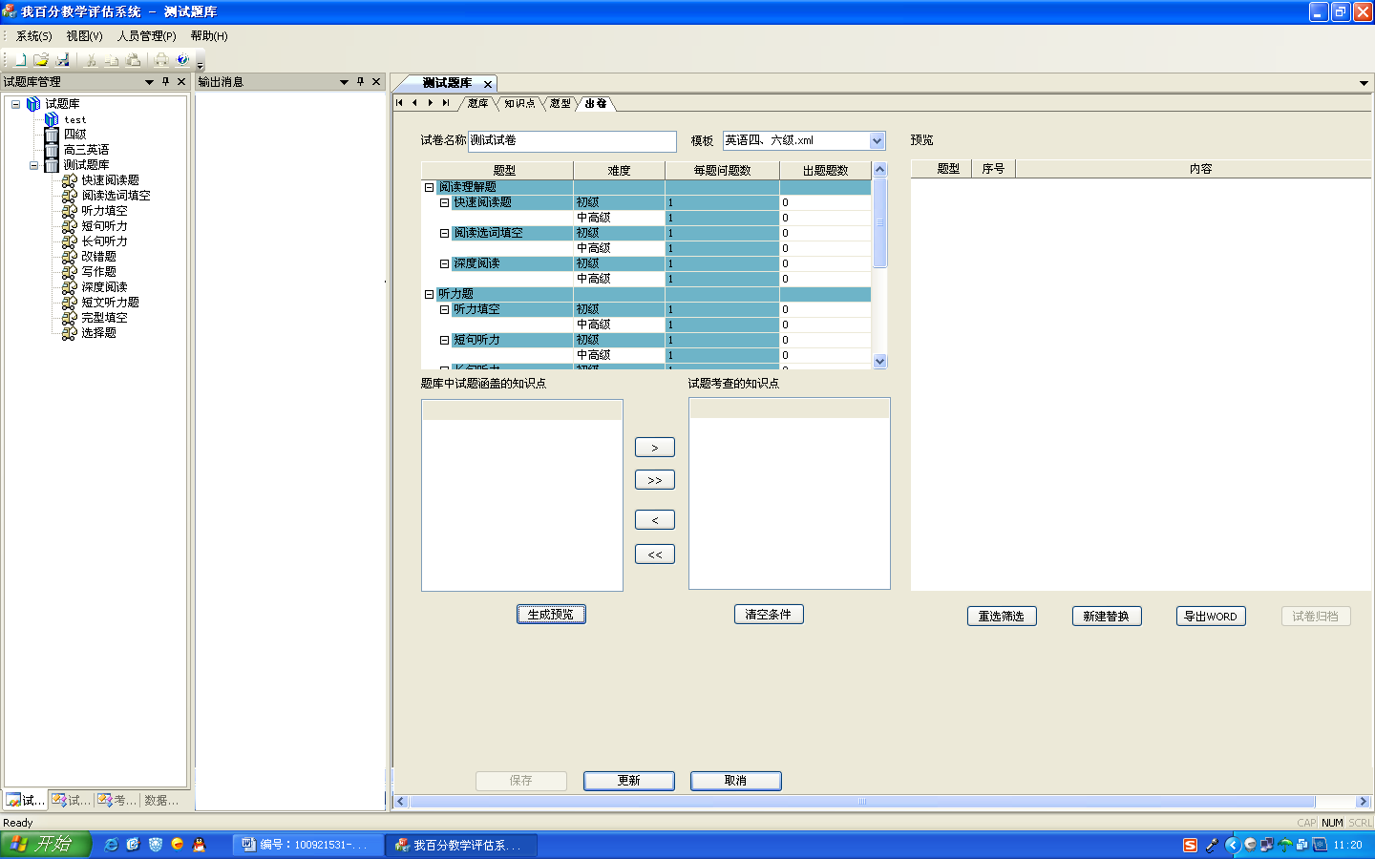

接上图（异常退出）
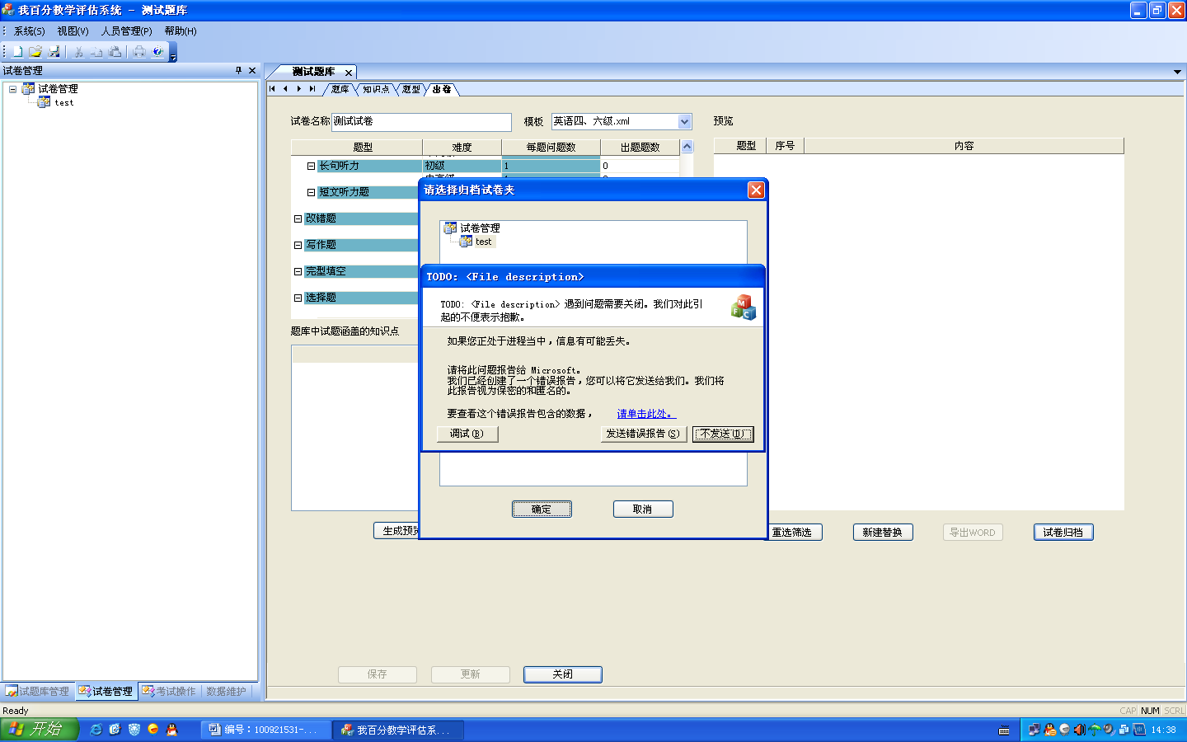

试题库管理-试题维护-新增
？新增的试题只有A、B、C、D四个选项，答案设为E或a等各种非法字符，都可成功保存，答案的设定未根据选项进行逻辑判断；界面标题“快速阅读题”不友好，如修改为“快速阅读题-新增”；
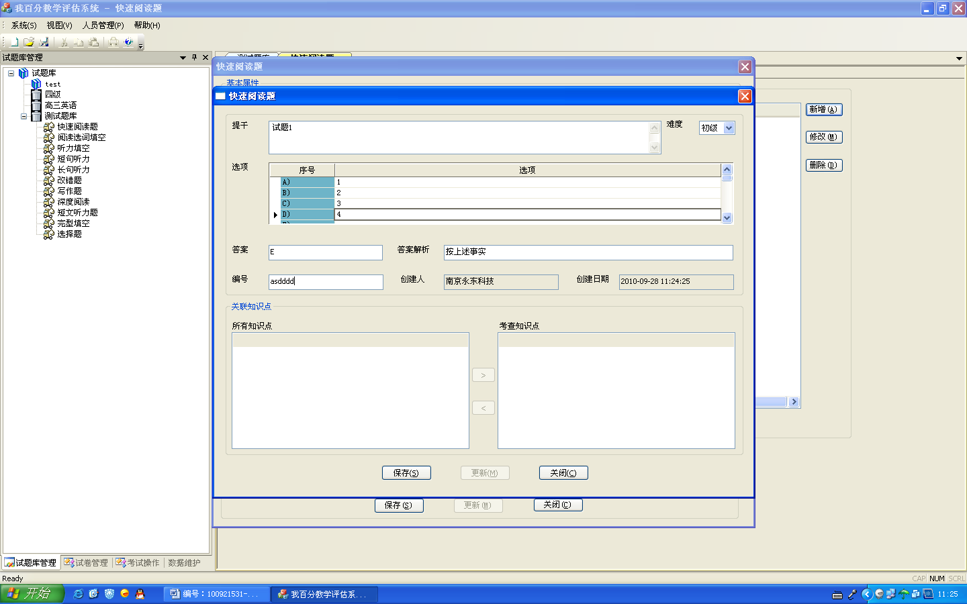

接上图
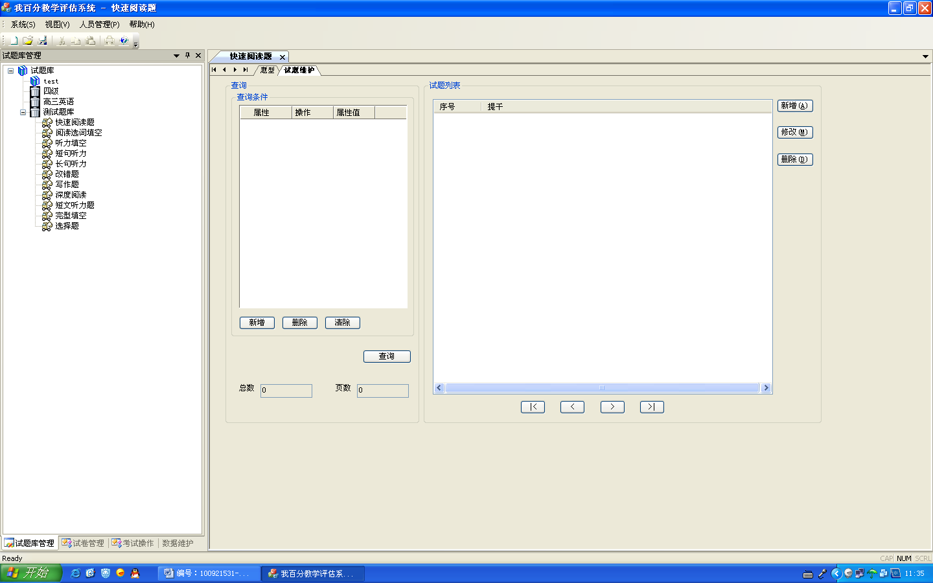

试题库管理-试题维护-修改题目
？修改的试题只有A、B、C、D四个选项，将答案设为各种非法字符，都可成功保存，答案的设定未根据选项进行逻辑判断；界面标题“快速阅读题”不友好，如修改为“快速阅读题-修改”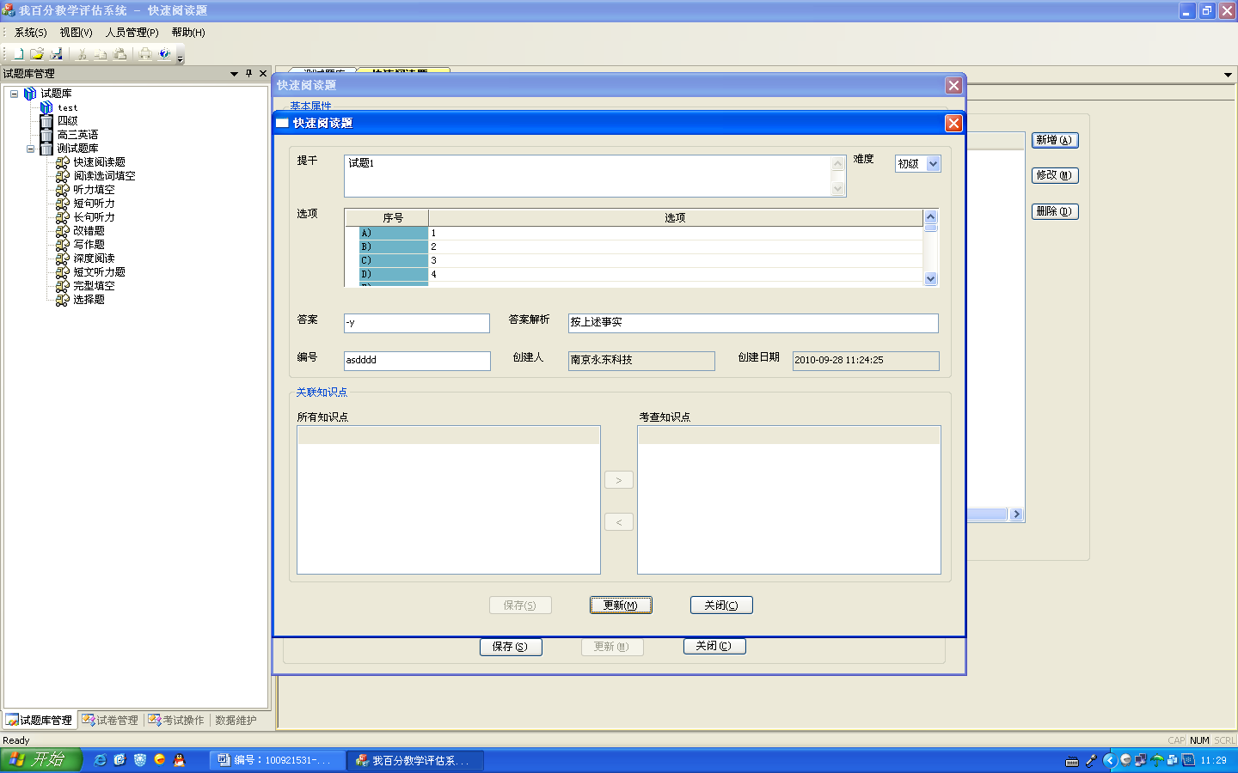

试题库管理-试题维护-删除题目
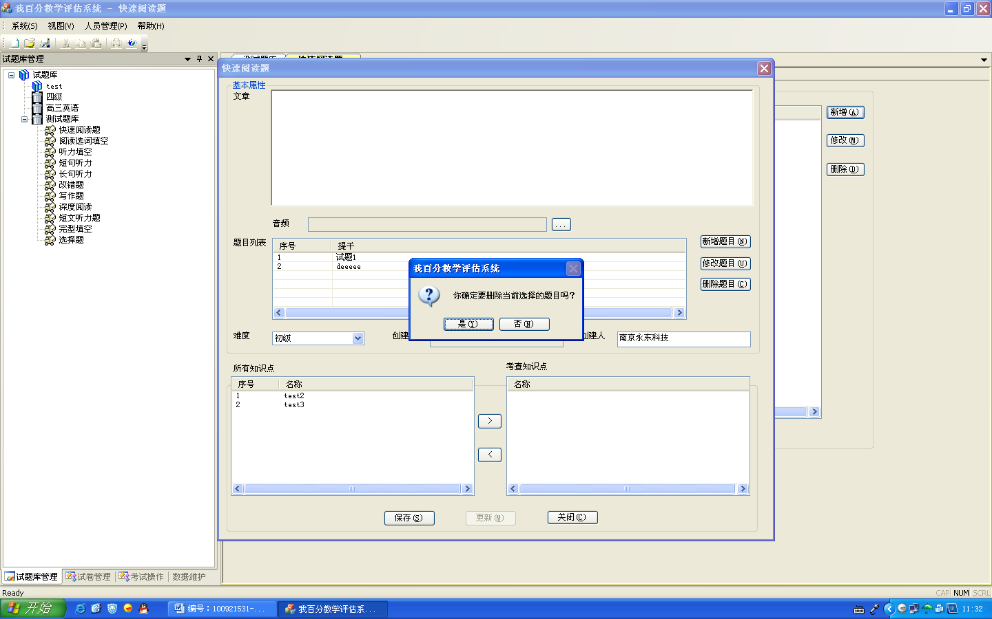

试卷管理-试卷删除
？无法对归档的试卷进行删除及导出试卷（通过“试题库管理-建立试题库-出圈”进行试题归档，异常退出）
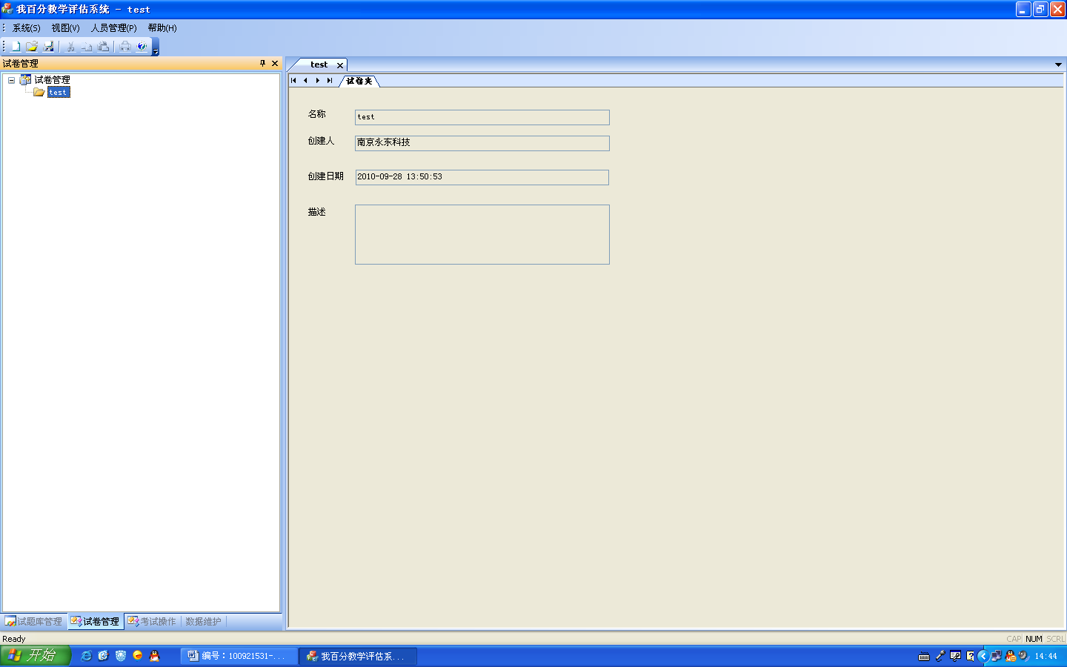

数据维护-院系信息
？“院系信息”可以增加相同编号和名称的院系，所填信息处都未屏蔽空格，“联系电话”未进行有效性检查；“班级信息”可以增加相同编号和名称的班级，所填信息处都未屏蔽空格，“联系电话”未进行有效性检查；必填项一般用红色字体的“*”在所填项的后面标明，多出存在类似问题
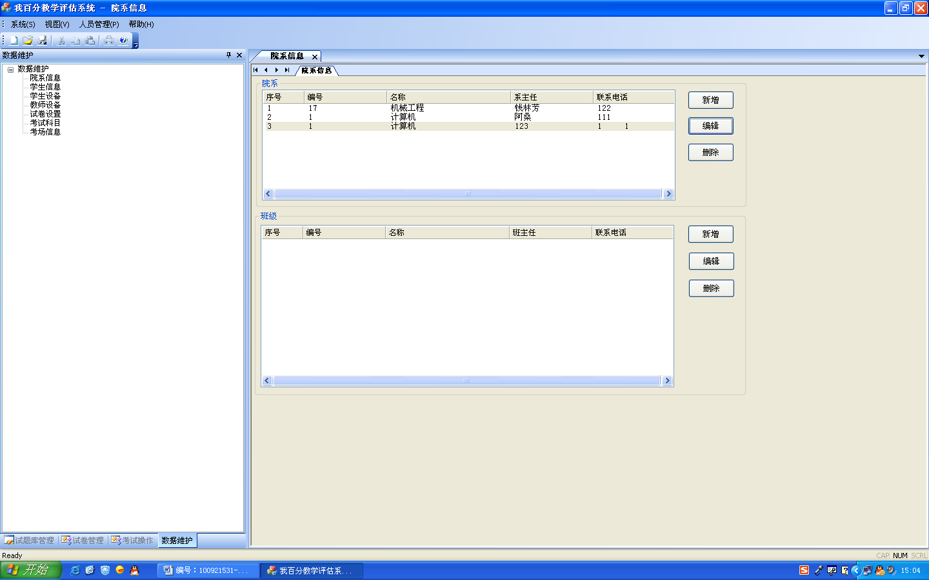
数据维护-学生信息
？右击“学生信息”弹出的窗口信息需要汉化；
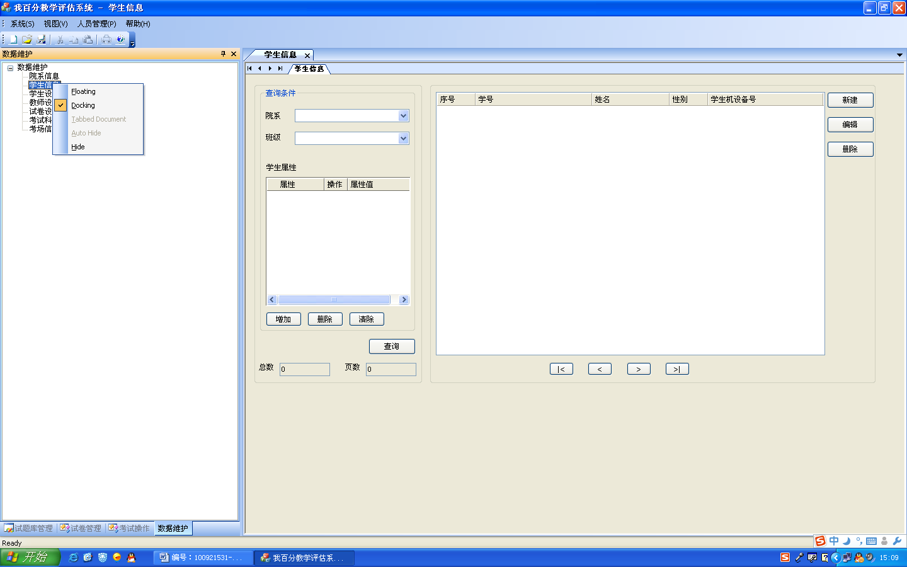

接上图
？年龄、电话、Email可随意乱填，均未作格式验证；添加的照片未作格式、大小说明
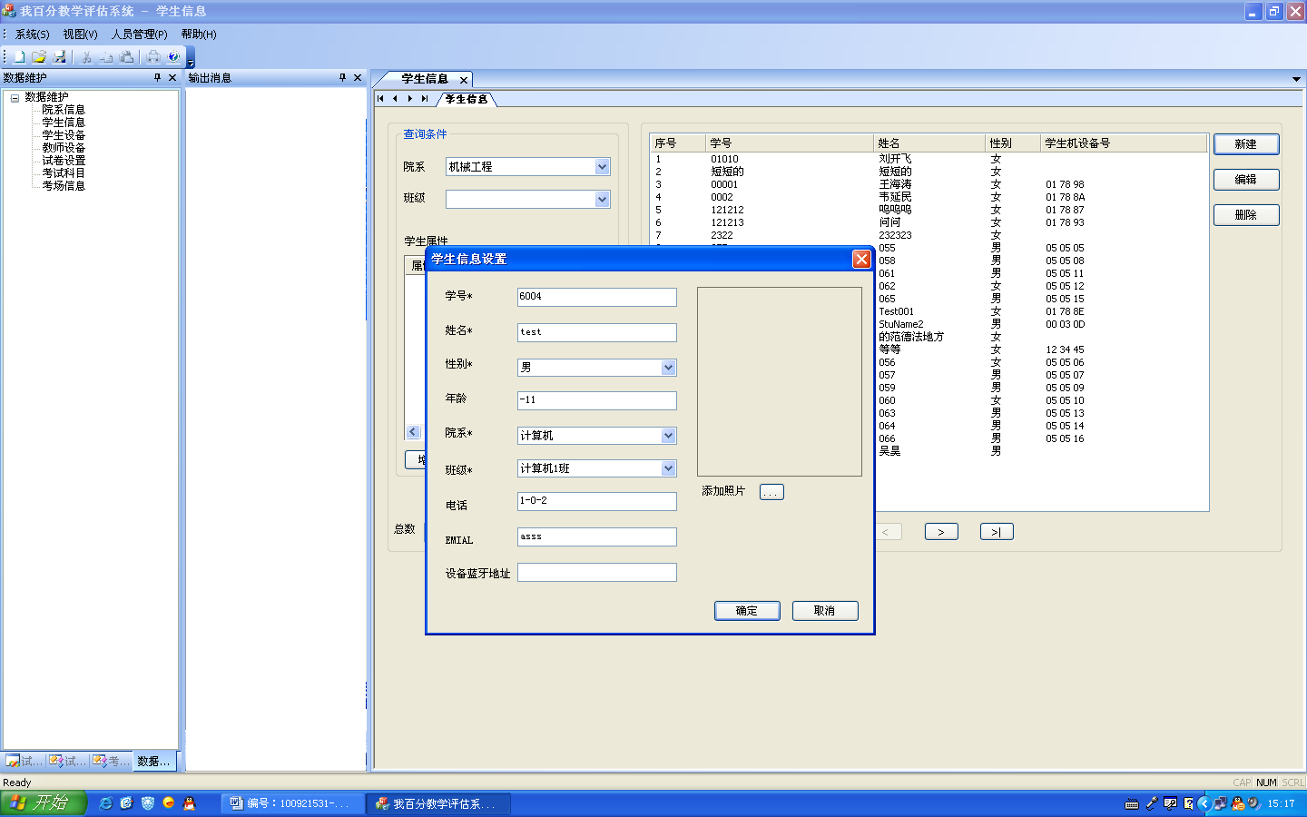

接上图
？可以增加相同学号的学生，不合理；学生的信息包括：学号、姓名、年龄、性别、院系、班级、电话、Email、设备蓝牙地址，而查询只显示：学号、姓名、性别、学生机设备号；无法根据学号进行查询，不合理
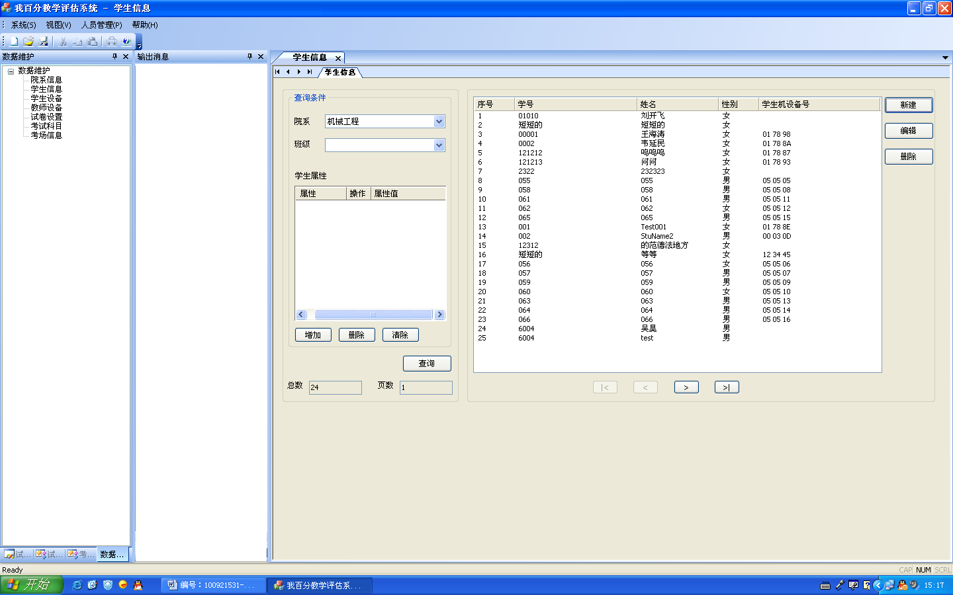

数据维护-学生设备
？查询功能与“学生信息”的查询功能不一致，缺少“增加”、“删除”、“清除”查询条件功能；必填项一般用红色字体的“*”在所填项的后面标明；添加学生机的编号与蓝牙地址，未作格式验证，可随意填写
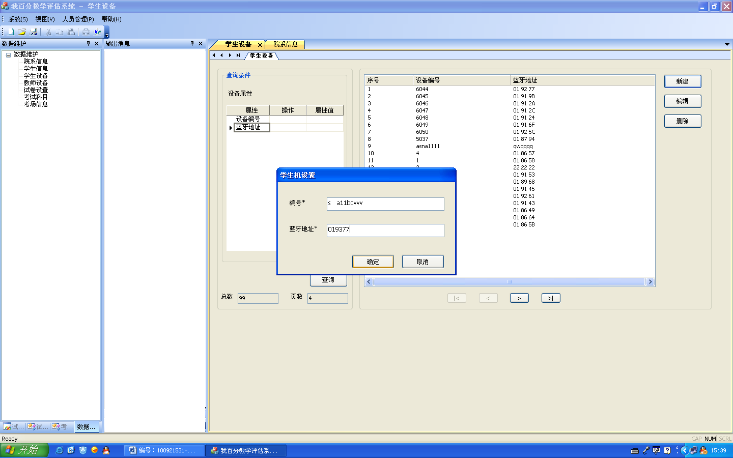

数据维护-教师设备
？未对必填项进行说明；所填项未屏蔽空格；教师机编号未作格式判断；
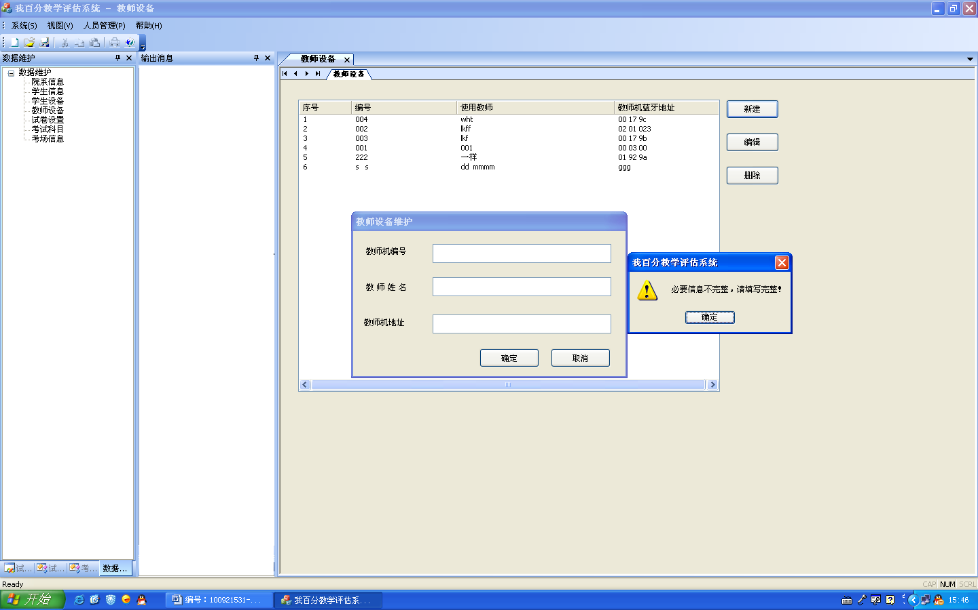

数据维护-试卷设置
？查询功能与“学生信息”的查询功能不一致，缺少“增加”、“删除”、“清除”查询条件功能；新建试卷，可添加相同编号的试卷，未屏蔽空格
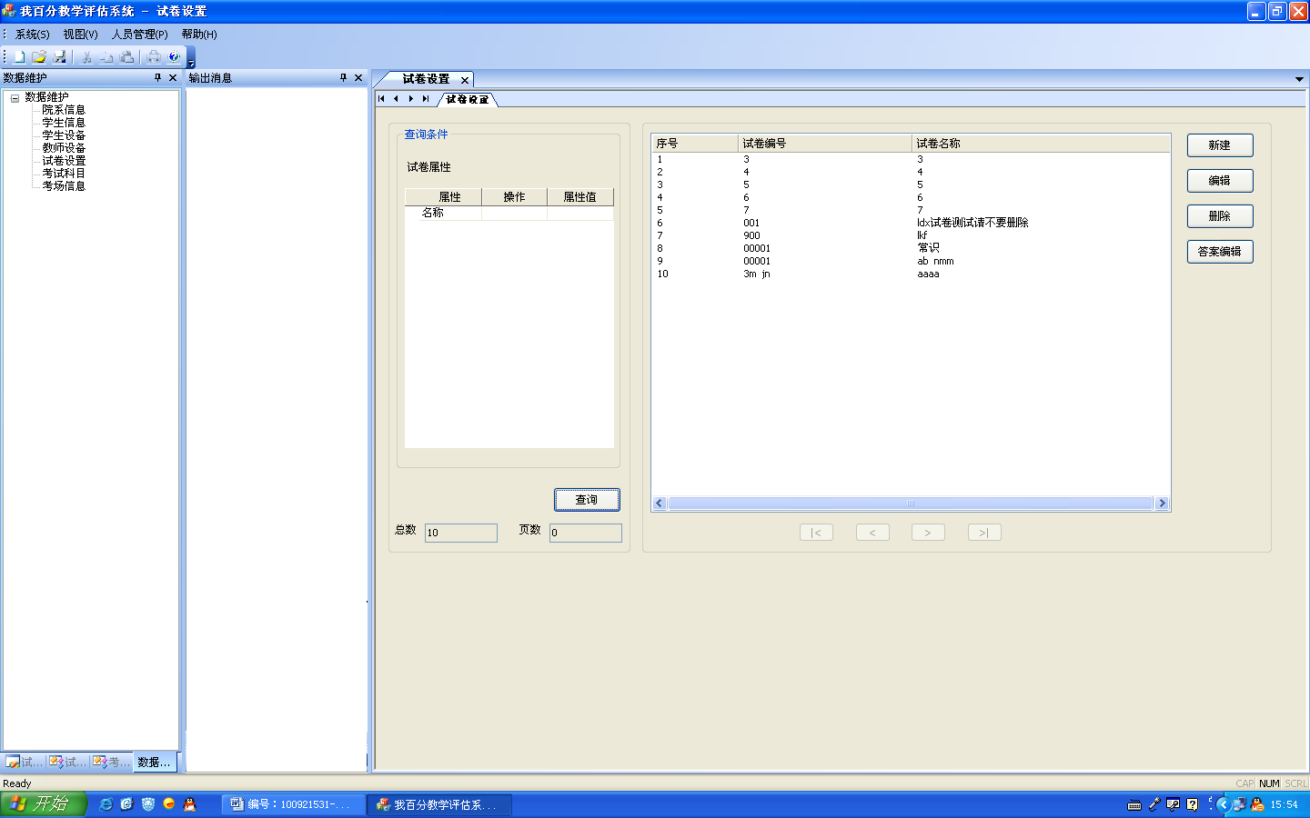

数据维护-试卷设置-答案编辑
？填写相同题号，分值填写200及-10后，点击“确定”异常退出，这里对题号及分值应作逻辑判断
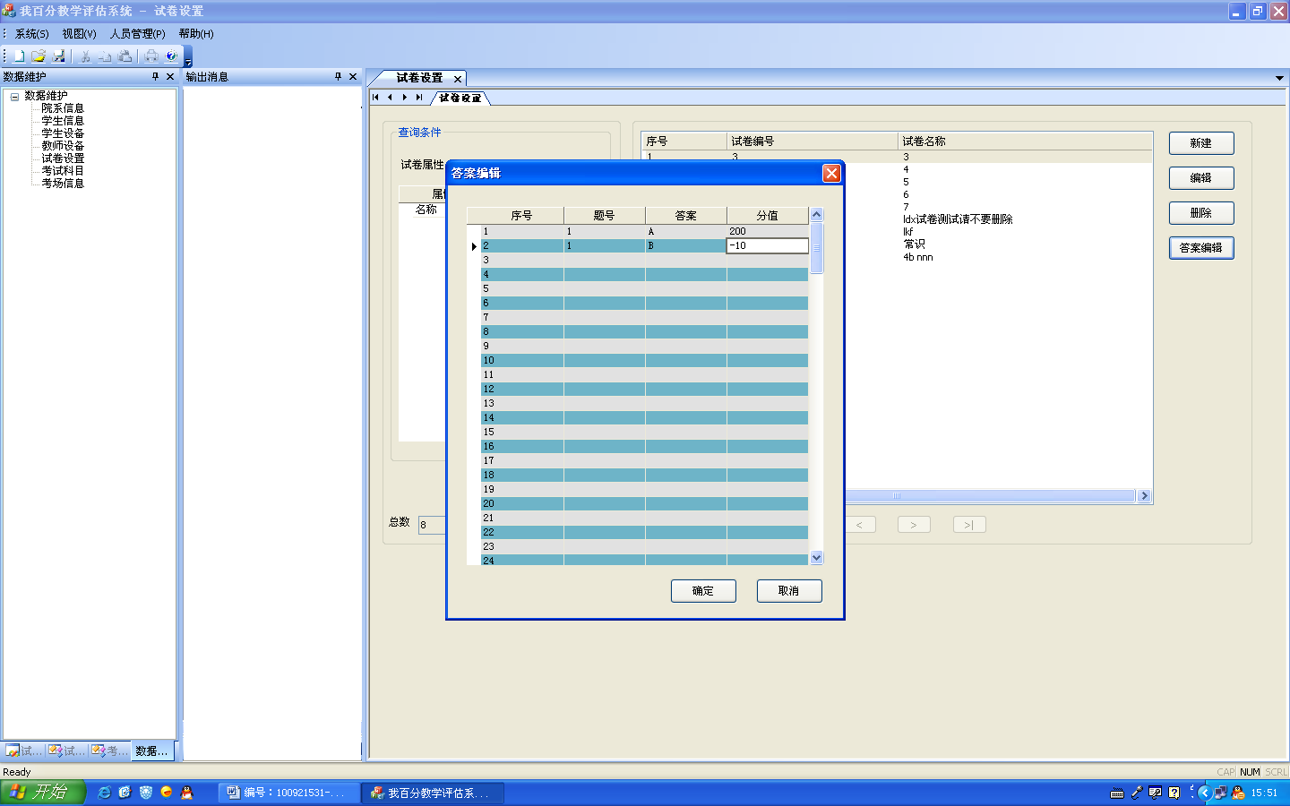

接上图
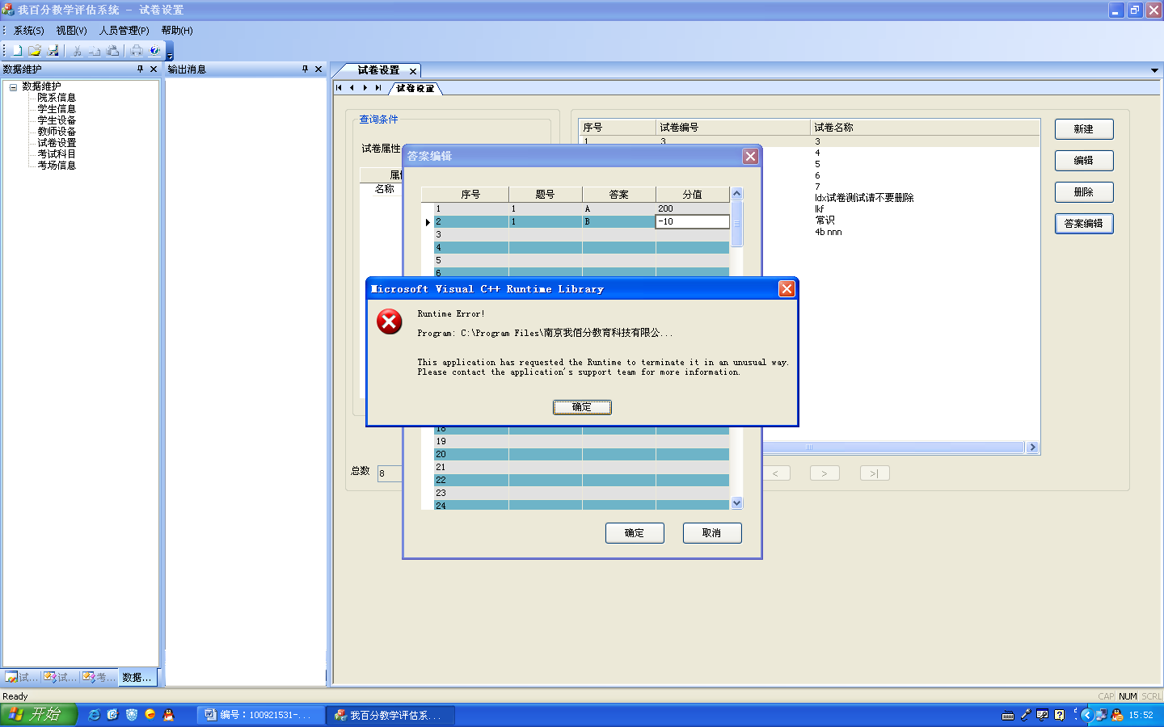

接上图
？对试卷编号为001的答案编辑，题号显示为浮点数，不合理；界面标题“答案编辑”不友好，如修改为“001号试卷--答案编辑”
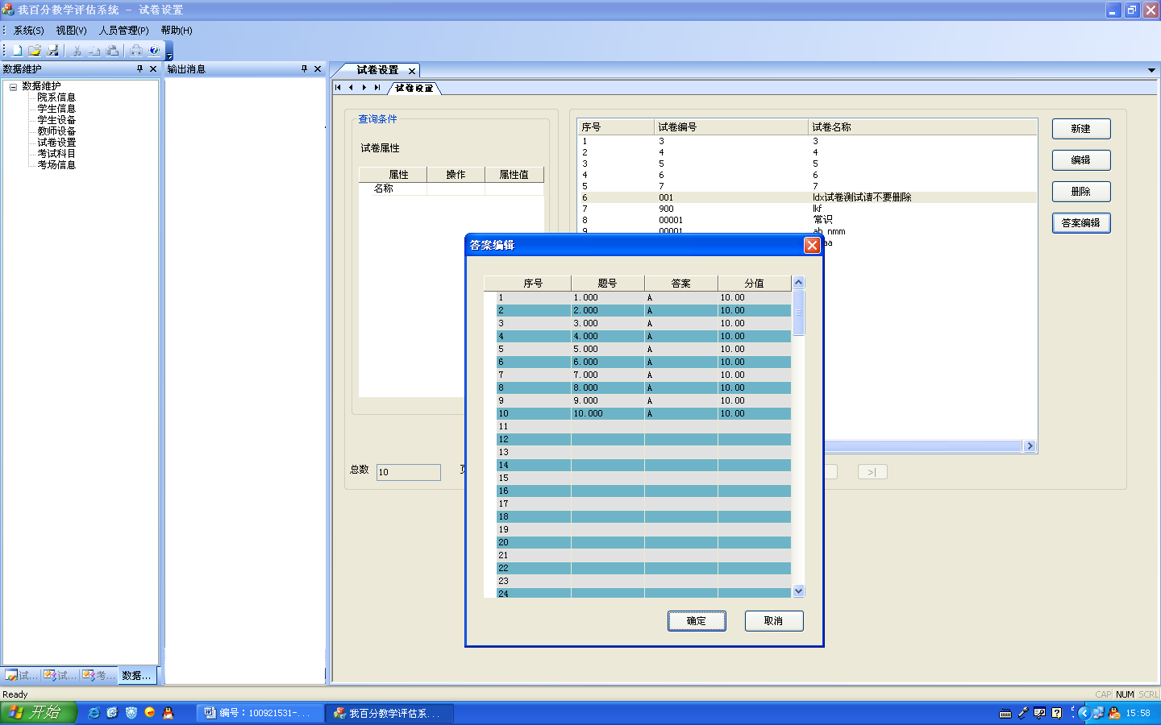

数据维护-考试科目
？科目编号未作格式判断，可随意输入字符；输入项未屏蔽空格；必填项一般用红色字体的“*”在所填项的后面表明；考试科目是必填项未标明
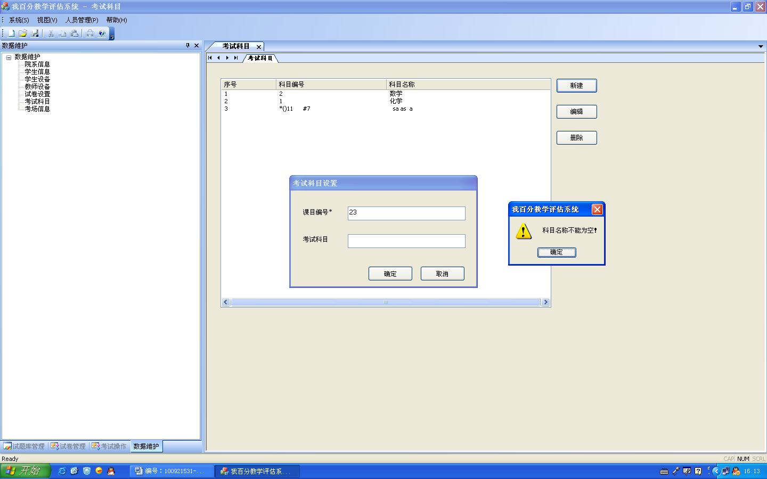

数据维护-考场信息
？查询功能与“学生信息”的查询功能不一致，缺少“增加”、“删除”、“清除”查询条件功能；可增加相同编号的考场，未作唯一性判断；必填项一般用红色字体的“*”在所填项的后面表明；未屏蔽空格
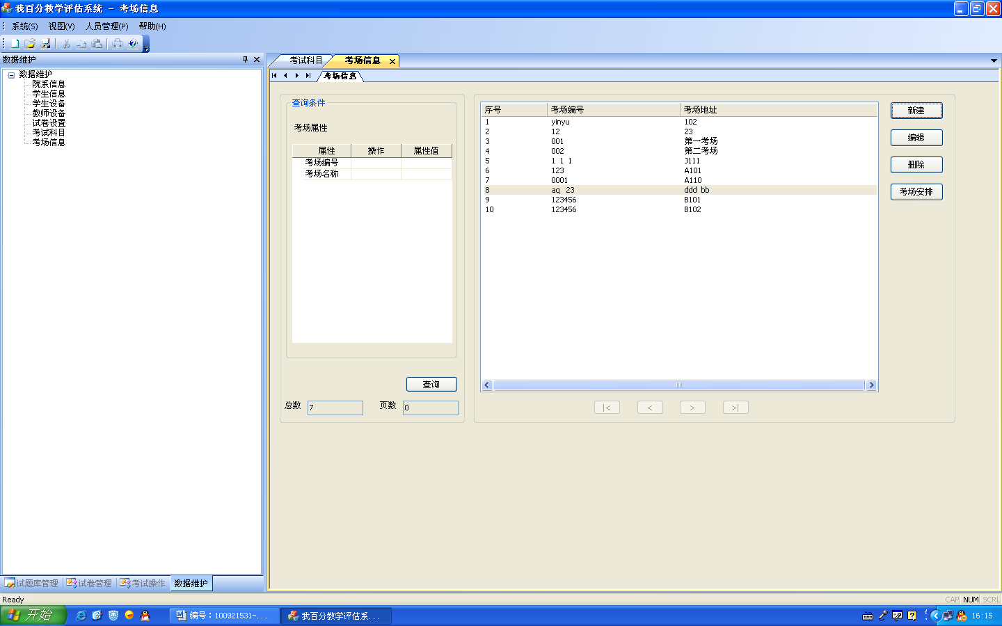

数据维护-考场信息-考场安排
？相同的准考证号可重复使用，不合理；对某一学生进行考场安排后，无法进行修改，只能删除后重新添加
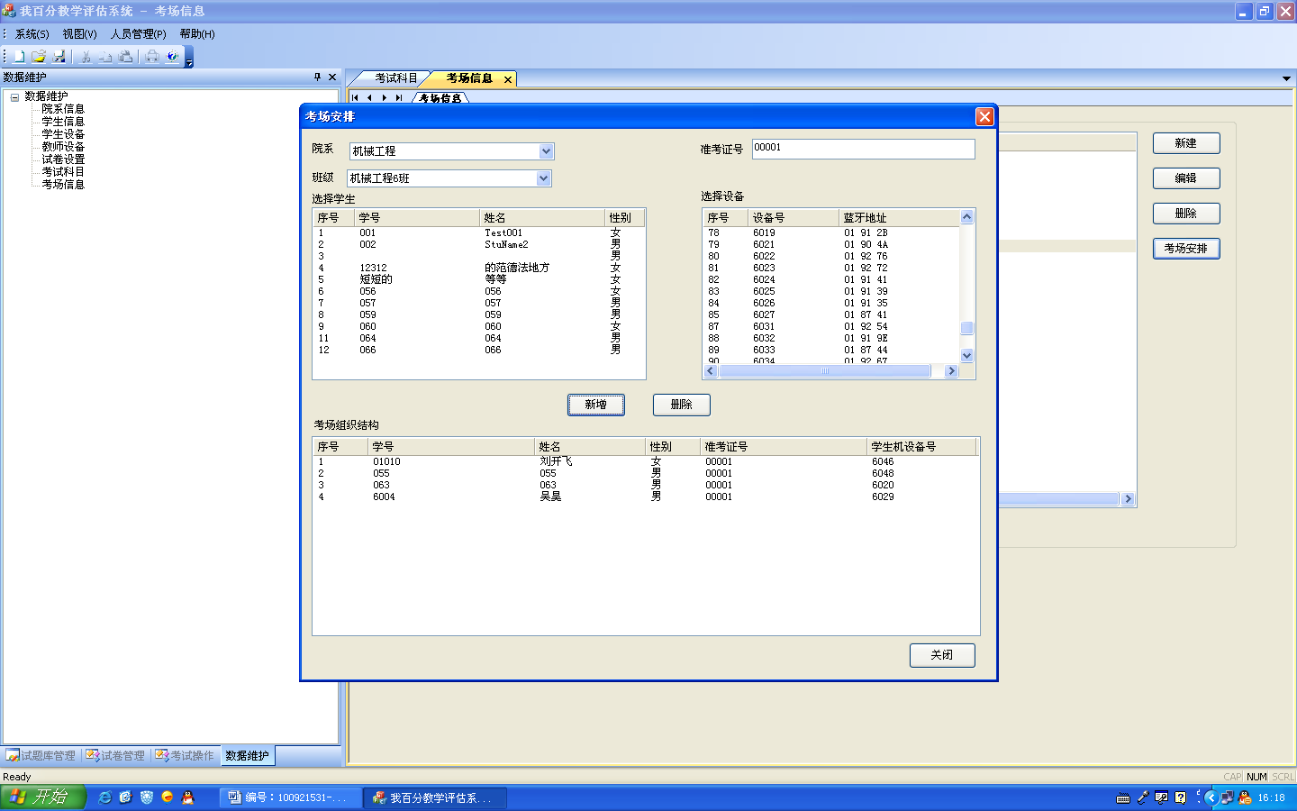

考试操作-考试
？功能列表上是“考试”，界面上式“点名”，不一致；考试开始时间、结束时间缺少具体的日期；频道设置改为下拉列表式的手动设置，手写输入容易出现问题；对于必填项需要标明；
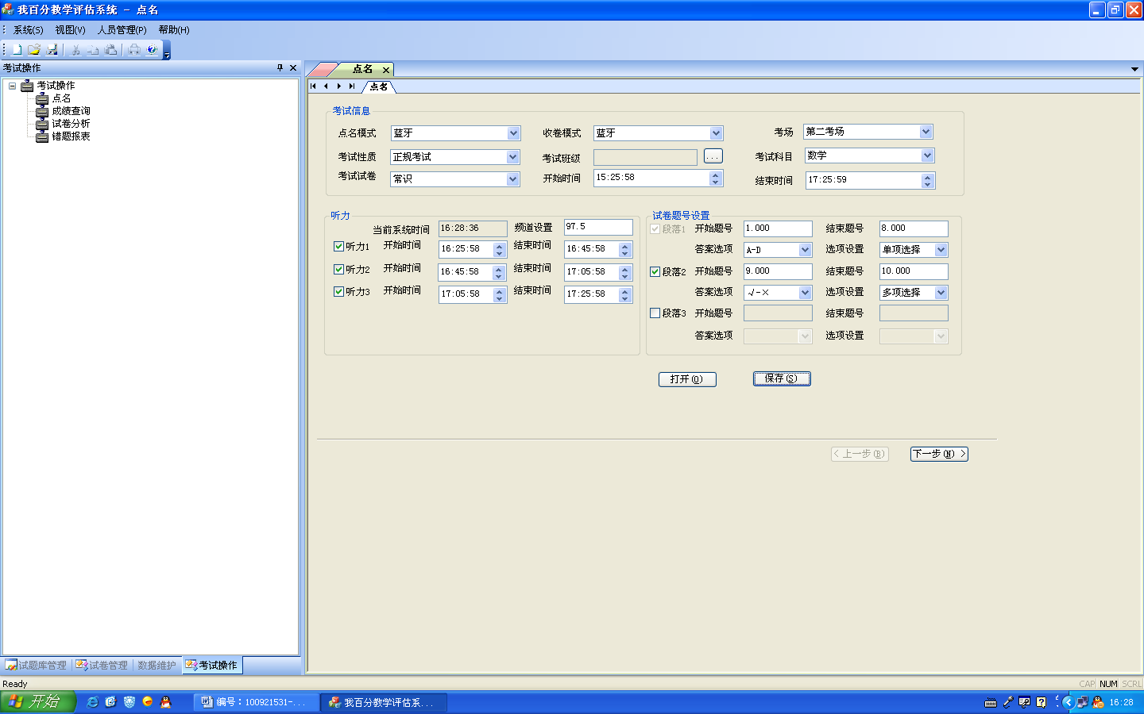

接上图
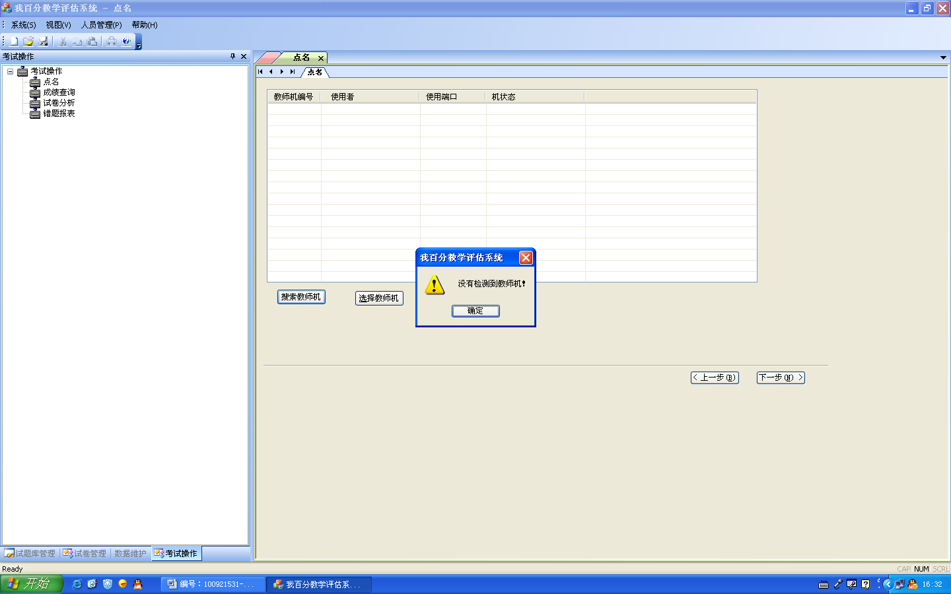

考试操作-成绩查询
？用户手册中需进行详细的图文说明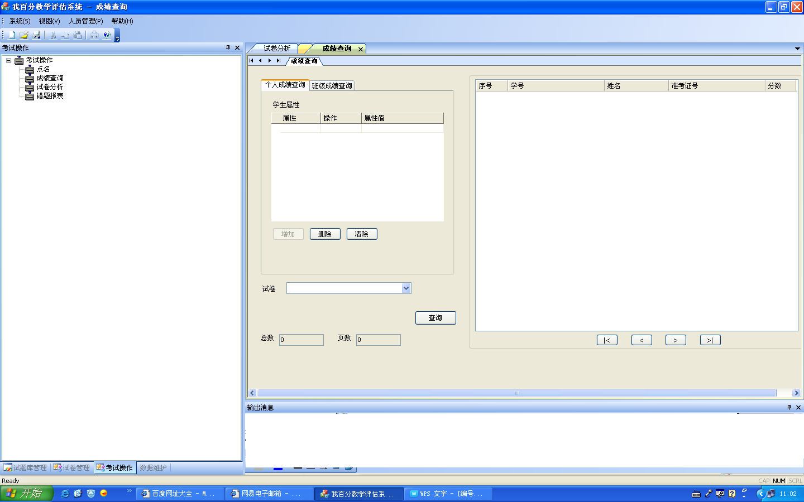

考试操作-试卷分析
？用户手册中需进行详细的图文说明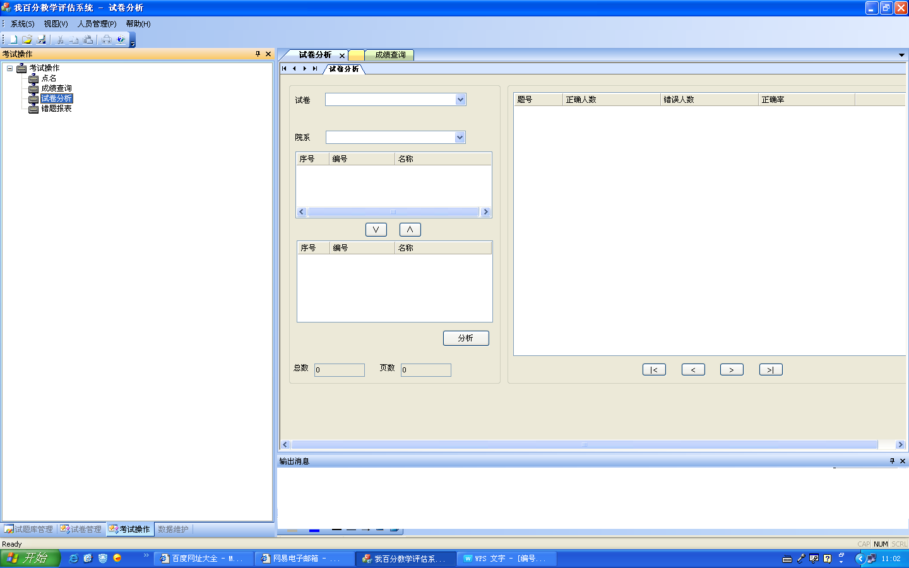

考试操作-错题报表
？功能列表中有该项，用户手册中没有进行说明

测试环境：
硬件环境： CPU：Pentium Dual-Core CPU E5200 2.5GHz 内存：2G 硬盘：320G
软件环境： 操作系统：Windows XP 数据库：Access 2003 浏览器：IE 6.0

